Argentina: Reprimir a les trabajadores de la educación no es reivindicarles
Oct 1, 2021
Share
Luciana Jouli y Mayra Pedraza|
Septiembre es el mes de reivindicación de las y los trabajadores de la educación en Argentina. Docentes, secretarios/as, estudiantes, profesores, preceptores, rememoran su día. En este sentido, es interesante resaltar la importancia de reivindicar la tarea de la comunidad educativa desde el trabajo, desde sus fortalezas, desde las condiciones en las que se desempeñan y decirle no a los hechos de violencia hacia ellas y ellos.
La represión a las y los docentes en la norteña provincia de Salta en el mes de agosto renovó el debate sobre la función represiva del Estado y su direccionalidad hacia los diferentes actores de la educación.
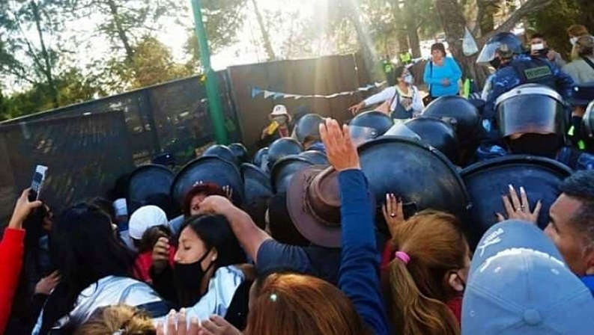
Nuestra historia reciente contiene situaciones de represión y violencia; entre ellas el caso de Carlos Fuentealba, asesinado por la espalda por las fuerzas de seguridad provinciales, la represión en la provincia de Neuquén en 2007, contra las manifestaciones en reclamo por la quita de la paritaria nacional y la represión en la provincia de Chubut en noviembre de 2019, cuando docentes ejercían su derecho a reclamos salariales, entre otras.
En América Latina el sector educativo forma parte de las fuerzas sociales que reclaman y luchan en defensa de una vida digna y lo hacen a partir de su participación en gremios y organizaciones docentes como por ejemplo FeCoDe (Federación Colombiana de Trabajadores de la Educación), el Colegio de Profesores de Chile (CPCh), gremios estudiantiles y movimientos sociales educativos en lucha.
Dichos sectores se expresaron en el estallido de #ChileDespertó en octubre de 2019, y en el #ParoDeColombia contra el presidente Iván Duque, a principios del 2021, mientras que las fuerzas armadas militares regulares, así como también irregulares de ambos países, reprimieron las movilizaciones.
En Colombia, la Comisión de la Verdad señaló que 603 estudiantes han sido asesinados en los últimos 50 años. En 2021 se dieron las muertes de Lucas Villa y Esteban Mosquera, líderes estudiantiles de las movilizaciones en un país que lleva, según Indepaz, 109 asesinados durante 2021.
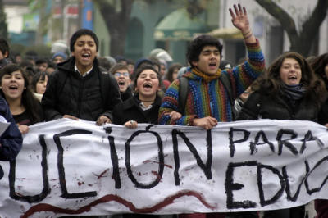
En Chile, por su parte, las movilizaciones estudiantiles se sostuvieron desde 2001. Las más reconocidas fueron el mochilazo de 2001, la revolución pingüina de 2006 y los inicios del estallido social en 2019. La respuesta de Carabineros siempre ha sido represiva, dejando en este último caso, según Human Rights Watch, casi 11.000 personas heridas y 26 fallecidas, entre el 18 de octubre y el 20 de noviembre de 2019.
Más de 15.000 personas fueron detenidas y violentadas en las cárceles, mientras que varias decenas sufrieron lesiones oculares, al ser alcanzadas por perdigones disparados por Carabineros con escopetas antidisturbios.
El 2020 trajo consigo el covid-19 y la digitalización de todos los ámbitos de la vida, la que ha tenido el efecto de agravar la explotación de las y los trabajadores. El nivel de polarización social y desigualdad global es sin precedente. Ya en 2016, según la ONG Oxfam, el 1% de la humanidad más rica controló más de la mitad de la riqueza del mundo y el 20% controló el 94.5%, mientras el restante 80% de la humanidad tuvo que conformarse con apenas el 5,5% de las riquezas.
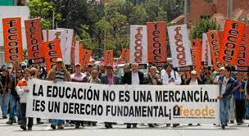
La modificación de los procesos de producción se aceleró a través de la digitalización de la economía, que influyó e influye directa e indirectamente sobre los procesos educativos formales e informales. Al respecto, el informe del Observatorio Otras Voces, “Pandemia, Vacunación y retorno a clases presenciales en América Latina y el Caribe” de mayo de 2021 describe que “La capitalización bursátil, señala que once compañías tecnológicas que operan las Bolsas de Valores, alcanzaron un valor de 3,2 billones de dólares durante la pandemia –y continúa en ascenso- en contraste con la caída del PIB global de 4,5 billones de dólares”.
Y resalta que “buena parte de estas compañías están vinculadas directamente con los entornos educativos, y su despliegue en la virtualidad”.
Así como en el capitalismo industrial, en el que las y los trabajadores se encontraban en un mismo lugar, la fábrica, organizada bajo la lógica del trabajo común y combinado. Hoy, los cambios estructurales en su fase digital empujan a las y los trabajadores hacia las “nuevas fábricas” del territorio virtual, las cuales, con sus plataformas y redes sociales, construyen nuevos valores organizativos.
En el 2020, en Argentina los salarios fueron devaluados durante la pandemia. Ecolatina, consultora privada, publicó en octubre de 2020 un informe según el cual advirtió que la recuperación del salario real se interrumpió. Hasta marzo el salario formal había crecido más de 5% en términos reales, posteriormente el segundo trimestre arrojó que el incremento acumulado fue de sólo 0,5%.
Para el último trimestre la consultora proyectó que el retroceso fuera cercano a 3%, sumando tres años consecutivos de caída laboral (que en 2021 sería el cuarto).
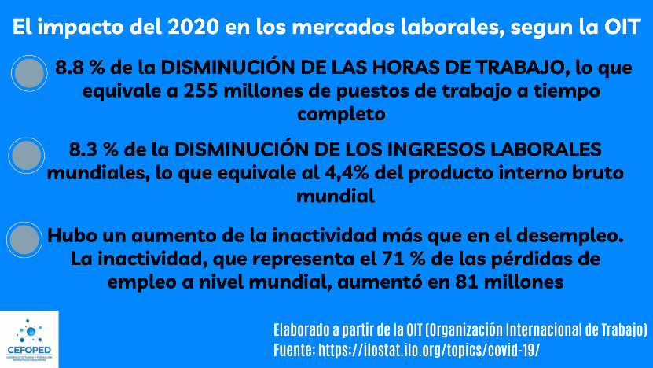
En el sector educativo las y los docentes tuvieron que hacerse cargo de gastos asociados a las nuevas modalidades de enseñanza-aprendizaje, ya que las estructuras dispuestas por los Estados-nación no respondieron con la misma inmediatez con que la virtualidad medió los procesos.
Además, la discontinuidad del Programa Conectar Igualdad en el 2015-2019 en Argentina, eliminado por el gobierno del entonces presidente Mauricio Macri, sumado a la ausencia de un sólido programa de soberanía tecnológica, generaron un incremento de la brecha tecnológica/educativa de las y los trabajadores y estudiantes del sistema educativo.
Para sumar datos que reflejan la sobrecarga laboral de las y los docentes durante el 2020, según la Evaluación del Proceso de Continuidad Pedagógica del Ministerio de Educación de la Nación, nueve de cada 10 docentes dijeron que su trabajo aumentó en el contexto de aislamiento, profundizado más aún para las mujeres, teniendo en cuenta que en el sistema educativo ocho de cada 10 trabajadoras son mujeres.
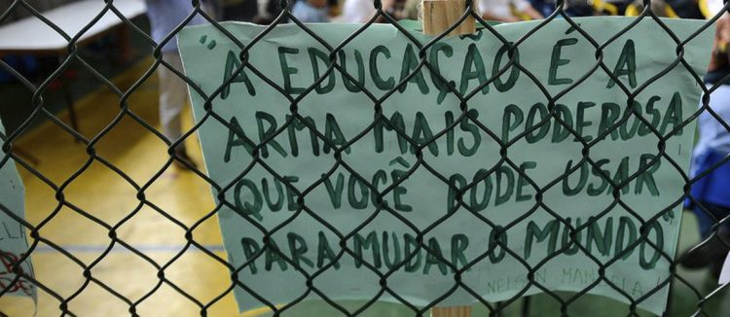
Si bien las clases dominantes buscan legitimar una nueva fase de su dominación presentando la virtualidad como un proceso de mayor libertad y emancipación para las y los trabajadores, estos cambios en las relaciones de trabajo no significan otra cosa que mayor explotación y precarización.
Es en este sentido que aparece la violencia como sostén del proceso de explotación. Las clases dominantes necesitan imponer estas nuevas formas de vida, hegemonizar su sentido común, y buscan hacerlo por diferentes vías.
Según William Robinson, profesor de sociología en la Universidad de California, es posible identificar en la actualidad la existencia de un Estado policíaco global. Su enfoque refiere a mecanismos sumamente sofisticados y complejizados de disciplinamiento e hipervigilancia a través de la manipulación y procesamiento de grandes flujos de información que circulan en la red de “humanos y cosas interconectados”.
Del mismo modo y en paralelo, el capitalismo no ha abandonado los enfrentamientos militares de alta intensidad en su estrategia de control social, en la región latinoamericana con las represiones de movimientos sociales y gremiales.
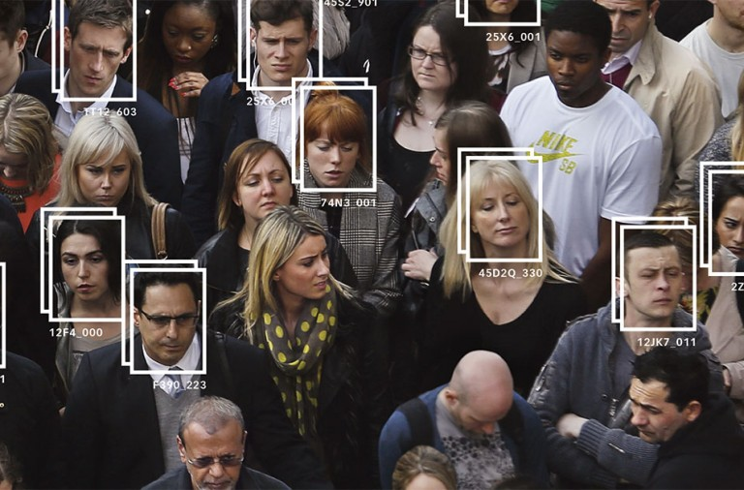
Del mismo modo, podemos identificar en el sector educativo herramientas de disciplinamiento e hipervigilancia de las llamadas “soft-power”, las cuales refieren a la capacidad de construcción de poder a través de la persuasión en lugar de la coerción.
Hemos visto cómo el lawfare atravesó el sistema educativo, cómo se incrementa la deslegitimación constante del sistema educativo en los medios masivos de comunicación y cómo se desarrolla el control de cada soldado-ciudadano a través del uso de los dispositivos tecnológicos. (1)
Frente a estas formas del capital de imponer su proyecto, las fuerzas del pueblo, en el rol de trabajadoras y trabajadores, necesita potenciar su propia red popular. Agudizar las destrezas propias, profundizar la organización educativa en forma colectiva y en red, con proyección local, regional y global.
Todo ello en función de proyectos políticos educativos que permitan construir herramientas que brinden la posibilidad de acortar los tiempos de respuesta a problemáticas situadas, y que permitan construir una respuesta sistémica y un proyecto educativo que sea del y para el pueblo, donde las y los trabajadores sean los actores y actoras de esta tarea y tengan condiciones de vida digna.
Nota
1.- Ver https://estrategia.la/2021/05/26/argentina-la-judicializacion-de-la-educacion-en-el-marco-de-la-pandemia/

* Jouli es Licenciada en Educación Especial. Pedraza es Licenciada en Ciencias Políticas. Ambas miembros del Centro de Estudios y Formación en Política Educativa (CEFOPED), asociado al Centro Latinoamericano de Análisis Estratégico (CLAE)

https://estrategia.la/2021/10/01/argentina-reprimir-a-les-trabajadores-de-la-educacion-no-es-reivindicarles/

